Osobní web Jakuba Václava

Lyže a snowboard

Začal jsem lyžovat, když mi byly tři roky. Během této doby se moc nedělo, ale když mi boly sedm, tak jsem se připojil k lyžařskému týmu v Karlových Varech. Tady jsem začal pořádně lyžovat. Během zimy jsme se učily na závody, a když zima nebyla tak jsme jezdili na kolečkových bruslí a cvičili v tělocvičně.

Díky tomto týme jsem se taky podíval do Alp. Navštívili jsme jak italskou, tak rakouskou stranu. A z obou stran mám nějaký příběh. Na rakouské straně jsme potkaly Kryštofa Krýzla, který si s námi pořídil fotku a těm, co chtěli, podepsal i helmu.

Na italské straně jsem už takové štěstí neměl. Právě naopak. Když jsme jeli zpátky na hotel po tréninku, tak jsem usnul v autobuse. Při příjezdu na hotel si nikdo nevšiml že jsem nevystoupil a zamkli mě v autobuse. Já se vzbudil o několik hodin později. Musel jsem použít nouzové tlačítko nad dveřmi, protože jsem neměl u sebe telefon.

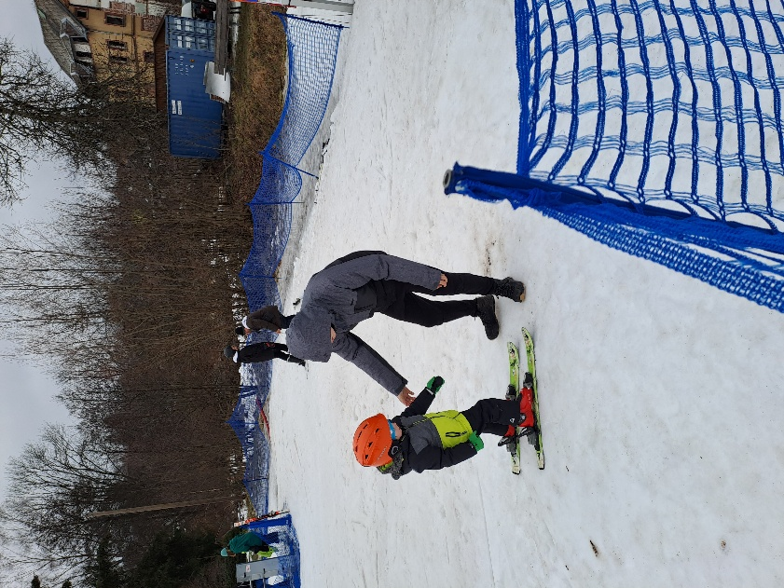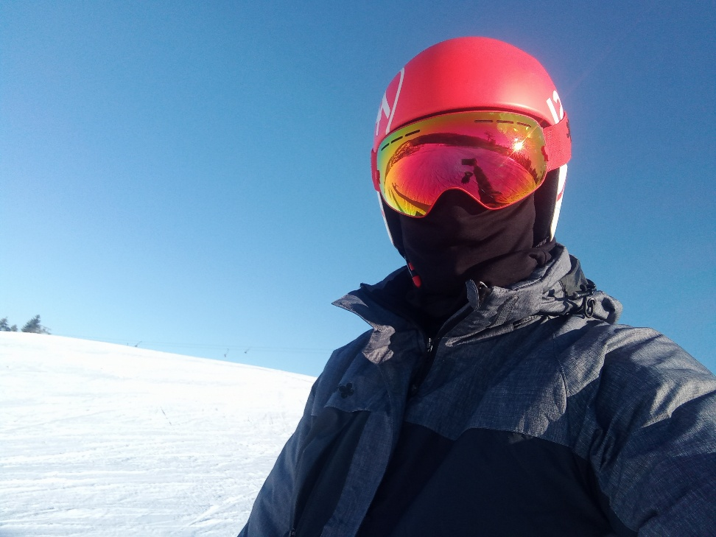Snowboardovat jsem začal tak před čtyřmi roky, chvilku poté co jsem přestal závodně lyžovat. Začal mě učit známý, který závodně jezdil na snowboardu. Ale i tak to nebylo bez nějakých pádů. Jednou jsem jel po svahu, který byl pěkně namrzlý. A najednou mi podletěl snowboard a já spadnul na záda. Kvůli tomu jsem si vyrazil dech a dobrých 15 vteřin jsem nemohl dýchat. A během toho nikdo kolem mě neprojel, ta sjezdovka byla úplně prázdná. Nakonec se nic vážného nestalo, ale bylo to zajímavé.